
МАГНИТОГОРСКИЙ ГОСУДАРСТВЕННЫЙ ТЕХНИЧЕСКИЙ УНИВЕРСИТЕТ
им. Г. И. НОСОВА
ИНСТИТУТ ЭНЕРГЕТИКИ И АВТОМАТИЗИРОВАННЫХ СИСТЕМ
Кафедра бизнес-информатики и информационных технологий

ВСЕРОССИЙСКАЯ НАУЧНАЯ КОНФЕРЕНЦИЯ
«УПРАВЛЕНИЕ ПРОЕКТАМИ»

ТРЕБОВАНИЯ К оформлению статей

- Рекомендуемый объем статьи – до 10 стр.
- Текст статьи, сведения об авторах, аннотация, ключевые слова и список литературы представляются в виде файла, созданного средствами Microsoft Word, в электронной форме по почте biiit@magtu.ru, название файла статьи – Фамилия_Секция.
При наборе статьи в Microsoft Word рекомендуются следующие установки:
- формат страницы – А4 (210×297 мм), поля слева, справа, сверху, снизу – 20 мм, расстояние от края до нижнего колонтитула – 15 мм
- шрифт основного текста – Times New Roman размера 14 пунктов;
- межстрочный интервал – одинарный;
- отступ перед каждым абзацем (красная строка) – 10 мм;
- формулы должны быть набраны в редакторе формул с учетом того, что при переводе в формат .pdf все символы отобразятся корректно, размер шрифта; размер шрифта: обычный 12 пт; крупный индекс 8 пт; мелкий индекс 5 пт крупный символ 18 пт; мелкий символ 12 пт;
- рисунки должны быть вставлены в текст, допускать перемещение в тексте и возможность изменения размеров. Ответственность за качество рисунков полностью лежит на авторах;
- заголовки, подзаголовки, рисунки, таблицы отделяются от основного текста межстрочным расстоянием;
- нумерация страниц не нужна;
- не допускается разрыв таблиц, рисунков, заголовков при переходе со станицы на страницу; таблицы, не помещающиеся по ширине страницы, необходимо либо разбивать на более узкие, либо размещать на горизонтальных страницах. Таблицы, не помещающиеся по высоте страницы, допускается продолжать на следующих станицах с полным повторением всей шапки таблицы;
- Список литературы оформляется в соответствии с ГОСТ Р 7.0.5-2008 «Библиографическая ссылка».
Внимание! Все статьи проходят проверку в системе «АНТИПЛАГИАТ» на наличие заимствований. Тексты, содержащие более 30 % некорректных заимствований к публикации не принимаются.

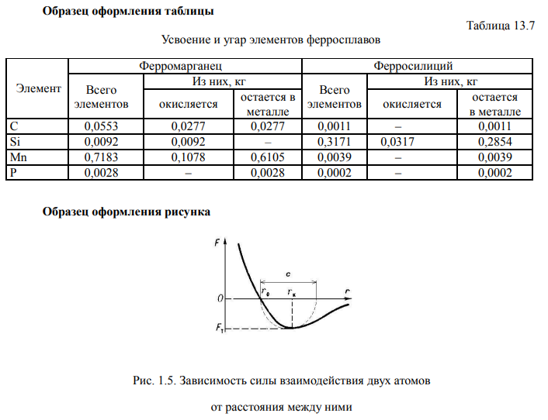
Пример оформления

УДК 532.13

Анисимова Татьяна Александровна,

студентка 2 курса, Магнитогорский государственный технический университет

Им. Г.И. Носова

ter@mail.ru

Научный руководитель – Веронива Анастасия Сергеевна, кандидат пед. наук, доцент кафедры информатики МГТУ им. Г.И. Носова

Тарасова Ольга Леонидовна,

кандидат пед. наук, доцент кафедры информатики МГТУ им. Г.И. Носова

yersd@mail.ru

ПОВЫШЕНИЕ ЭФФЕКТИВНОСТИ РАБОЧЕГО ПРОЦЕССА МАГНИТОДИНАМИЧЕСКОГО НАСОСА

Аннотация. не менее 200 слов.

Ключевые слова: 5-10 основных терминов.

Основная часть статьи: до 10 стр.

Список литературы: не менее 15 наименований.

порядок предоставления материалов

Регистрационную форму на каждого участника необходимо оформить по ссылке. Статья принимается по электронной почте: biiit@magtu.ru. В электронном варианте каждая статья должна быть в отдельном файле. В имени файла статьи указывается фамилия автора, название секции. Допустимое число соавторов – 3. За содержание материалов ответственность несут авторы. Бакалавры, магистры и аспиранты обязательно указывают научного руководителя. Все статьи проходят проверку в системе «Антиплагиат». Оргкомитет оставляет за собой право отклонять материалы, не удовлетворяющие требованиям к материалам. Предоставленные материалы публикуются в авторской редакции.

организационные условия

Участие в конференции – очное и заочное.
Организационный взнос - бесплатно.

